ЛГСК-11.41 |  | Спортивный комплекс «Стругацкие»
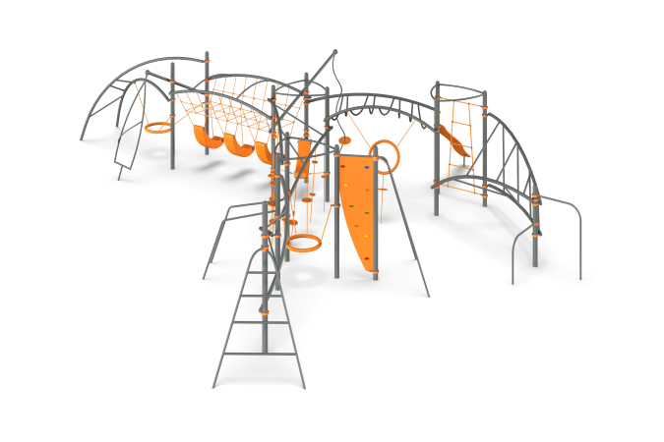

Размеры, мм: | 12500x15600x2800 | Вес, кг: | 1283
Характеристики материалов
Материалы: металл, влагостойкая березовая фанера, армированный полипропиленовый канат d=16 мм, порошковая краска, акриловая краска.
Элементы комплекса: Альпинистская стенка – 1 шт; Модуль парус – 1 шт; Укосина двойная – 1 шт; Каркас одиночный канатов – 2 шт; Укосина с перекладиной – 1 шт; Сетка треугольная – 1 шт; Брусья – 1 шт; Каркас Х – образный – 1 шт; Модуль спираль – 1 шт; Рукоход – 2 шт; Турник – 2 шт.; Каркас сетки – 1 шт; Каркас Х – образный – 1 шт; Трап наклонный – 1 шт; Кольцо подвесное – 3 шт. ; Опорные столбы – 14 шт; Комплект крепежа - 1 шт.
Комплекс состоит из 14 опорных столбов, выполненных из металлической трубы диаметром 108 мм с толщиной стенки 4 мм, верхняя часть которых закрыта металлическими эпилептическими заглушками. Дуги, соединяющие опорные столбы выполнены из металлической трубы диаметром 76 мм, с толщиной стенки 3,5 мм.
Распорки и перемычки соединяющие дуги выполнены из металлической трубы диаметром 42,3 мм с толщиной стенки 3,2 мм. Присоединение перекладин и гимнастических элементов выполнено на разборных хомутах Workout.
Кольца, соединяющие в верхней части три опорных столба выполнены из металлической трубы диаметром 33,5 мм с толщиной стенки 2,8 мм. Рамка парус и спираль выполнены из металлической трубы диаметром 42,3 мм с толщиной стенки 3,2 мм. Вращение рамки паруса и спирали осуществляется за счет подшипников, установленных в верхней и нижней части элементов. Подвесной переход выполнен из армированного полипропиленового каната диаметром 16 мм, состоящего из шести прядей, каждая прядь армирована восемью металлическими проволоками.
Для соединения пересечений плетения сетки используются пластиковые цельнолитые Х-образные соединители, обжимные втулки из алюминиевого сплава, оцинкованные закрытые коуши и Т-образные – для двух канатов, один из которых имеет конец, обжатый алюминиевой гильзой.
Для фиксации крестообразных соединителей каната из полиамида при сборке используется саморез 4,2x45 мм. Крестообразные соединители имеют цельнолитую конструкцию. Подвесные сидения в форме банана выполнены из пластика ПНД.
Три сидения, расположенные под канатным переходом, имеют подвесы, выполненные из армированного полипропиленового каната диаметром 16 мм. Крепление сидения, расположенного в центральной части, между тремя столбами выполнено с применением оцинкованной короткозвенной цепи сечением звена 6 мм. В комплексе установлена стенка альпиниста, выполненная из высокопрочной влагостойкой березовой фанеры толщиной 21 мм.
На стенке альпиниста закреплены специальные зацепы - искусственно созданные камни разной формы и величины для хвата руками и постановки ног. Камни имеют шероховатую поверхность, которая обеспечивает хорошее сцепление рук и ног с выступом для безопасного и комфортного лазания. Альпинистские зацепы зафиксированы на поверхности на разном расстоянии друг от друга и под различным углами.
Три кольца с утяжеленным ободом, радиусом 1000 мм выполнены из металлической трубы и оплетен сверху мягким канатом. Диаметр обода после оплётки канатом составляет 120 мм. Плетение кольца выполнено из четырехпрядного мягкого каната диаметром 16 мм.
Присоединение армированного каната подвесного перехода осуществляется с помощью металлических коушей с пластиковыми вставками. Обжатие произведено на заводском оборудовании. Присоединение каната к столбам осуществляется при помощи хомутов Workout.
Трап наклонный выполнен из двух слоев высокопрочной, влагостойкой березовой фанеры толщиной 21 мм и окрашен в два слоя тонированным и бесцветным лаком. Трап имеет волнистую форму. Нижняя часть выполнена сплошной, а верхняя часть трапа выполнена в виде рамки и повторяет контуры нижнего слоя. Заполнение выполнено из полиуретановой прессованной крошки.
Опорная штанга наклонного трапа выполнена из металлической трубы диаметром 42,3 мм с толщиной стенки 3,2 мм и имеет ушки для крепления трапа.
Фанерные конструкции окрашены в 2 слоя акриловой краской и имеют специальное покрытие - антиграффити.
Все имеющиеся металлические детали окрашены порошковой полиэфирной краской.
Весь крепеж оцинкованный.

